[课程概述](https://www.bilibili.com/video/av25298498)

1. 预备知识

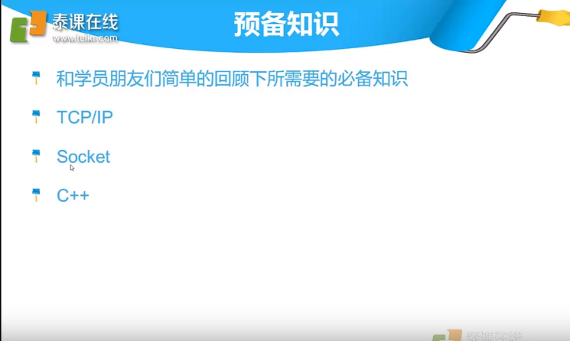

1. 课程准备

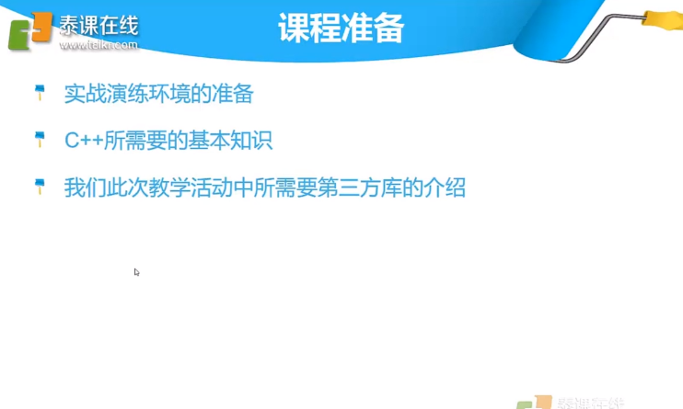

1. 详细案例

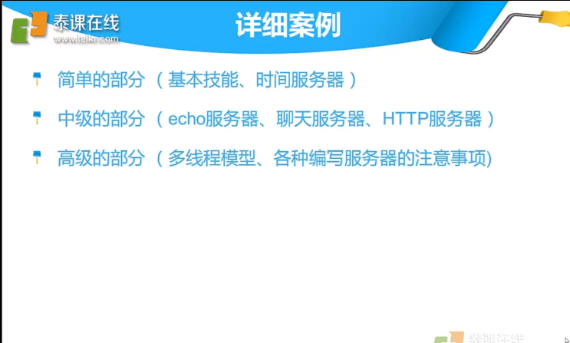

1. 实战演练

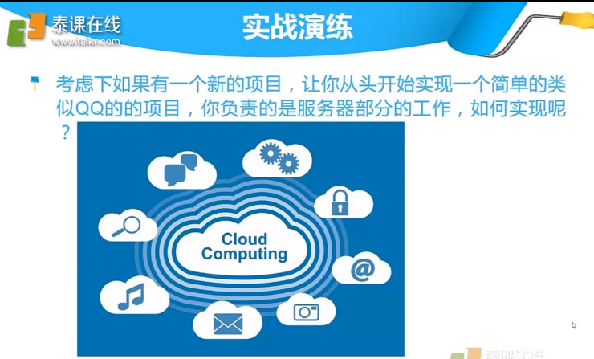

课后题目：单向链表的反转